Міністерство освіти і науки України

Вінницький національний технічний університет

Факультет інтелектуальних інформаційних технологій та автоматизації

Кафедра КН

Лабораторна робота №1

з дисципліни «Web-технології»

Виконав: ст. гр. 1КН-24б. Палисюк Ніка

Перевірив асистент: Ілля МАЛІНІЧ

Вінниця 2024*Лабораторна робота №1*

**Розробка структурної схеми сайту**

Мета роботи: отримати базові поняття про структуру та розробку веб-сайтів із застосуванням мови HTML.

**Порядок виконання роботи**

1. Створити 6 сторінок html розмітки
2. Зробити переходи між сторінками
3. Зробити схему переходів між сторінками

**Хід роботи**

1. Список розділів веб-сайту, що розробляється:

- Головна сторінка квітів

- Про нас

- Каталог

- Контакти

- Послуги

- Акції

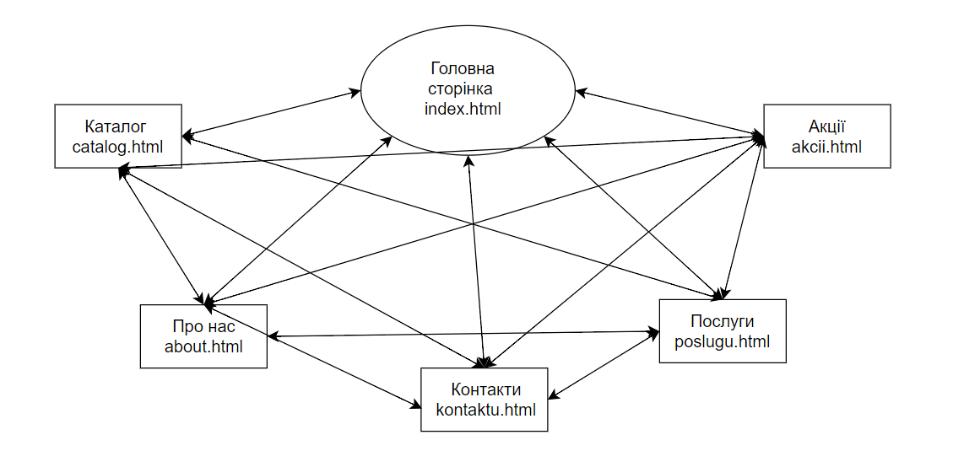

Рисунок 1 -  Граф сторінок та переходів між ними

**Висновок:** в цій лабораторній роботі я ознайомилась та вивчила розробку структурної схеми сайту. Створила граф сторінок та переходів між ними для сайту “КВІtИ”.